Отчет по лабораторной работе №7

Эффективность рекламы

Голова Варвара Алексеевна

Содержание

# Цель работы

Ознакомиться с моделью эффективного распространения рекламы и построить графики по этой модели.

# Задание

Вариант 28

Построить график распространения рекламы, математическая модель которой описывается следующим уравнением:

$\frac{dn}{dt}=(0.48+0.000081n(t))(N−n(t))$

$\frac{dn}{dt}=(0.000049+0.82n(t))(N−n(t))$

$\frac{dn}{dt}=(0.6t+0.3sin(3t)n(t))(N−n(t))$

При этом объем аудитории $N=1655$, в начальный момент о товаре знает $18$ человек.

#Теоретическая справка

Организуется рекламная кампания нового товара или услуги. Необходимо, чтобы прибыль будущих продаж с избытком покрывала издержки на рекламу. Вначале расходы могут превышать прибыль, поскольку лишь малая часть потенциальных покупателей будет информирована о новинке. Затем, при увеличении числа продаж, возрастает и прибыль, и, наконец, наступит момент, когда рынок насытиться, и рекламировать товар станет бесполезным.

Предположим, что торговыми учреждениями реализуется некоторая продукция, о которой в момент времени $t$ из числа потенциальных покупателей $N$ знает лишь $n$ покупателей. Для ускорения сбыта продукции запускается реклама по радио, телевидению и других средств массовой информации. После запуска рекламной кампании информация о продукции начнет распространяться среди потенциальных покупателей путем общения друг с другом. Таким образом, после запуска рекламных объявлений скорость изменения числа знающих о продукции людей пропорциональна как числу знающих о товаре покупателей, так и числу покупателей о нем не знающих.

Модель рекламной кампании описывается следующими величинами. Считаем, что $\frac{dn}{dt}$- скорость изменения со временем числа потребителей, узнавших о товаре и готовых его купить, $t$- время, прошедшее с начала рекламной кампании, $n(t)$- число уже информированных клиентов. Эта величина пропорциональна числу покупателей, еще не знающих о нем, это описывается следующим образом: $α_{1}(t)(N−n(t))$, где $N$- общее число потенциальных платежеспособных покупателей, $α_{1}(t)>0$- характеризует интенсивность рекламной кампании (зависит от затрат на рекламу в данный момент времени). Помимо этого, узнавшие о товаре потребители также распространяют полученную информацию среди потенциальных покупателей, не знающих о нем (в этом случае работает т.н. сарафанное радио). Этот вклад в рекламу описывается величиной $α_{2}(t)n(t)(N−n(t))$, эта величина увеличивается с увеличением потребителей узнавших о товаре. Математическая модель распространения рекламы описывается уравнением:

$$\frac{dn}{dt}=(α_{1}(t)+α_{2}(t)n(t))(N−n(t))$$

При $α_{1}(t)≫α_{2}(t)$ получается модель типа модели Мальтуса, решение которой имеет вид (рис. 1).

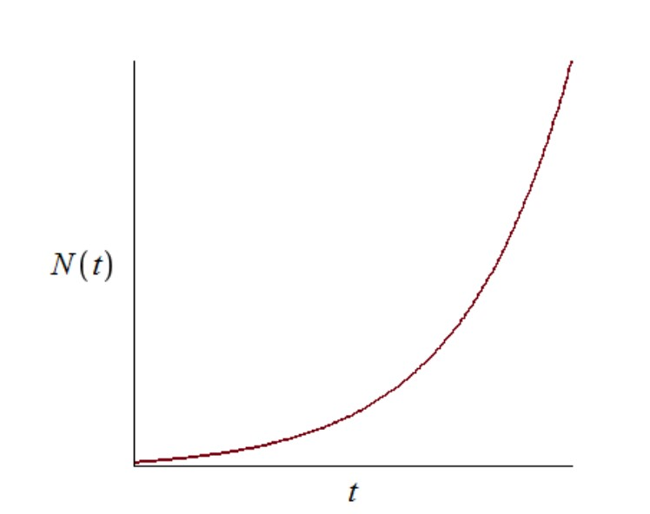

Figure 1: График решения уравнения модели Мальтуса

В обратном случае, при $α_{1}(t)≪α_{2}(t)$ получаем уравнение логистической кривой (рис. 2).

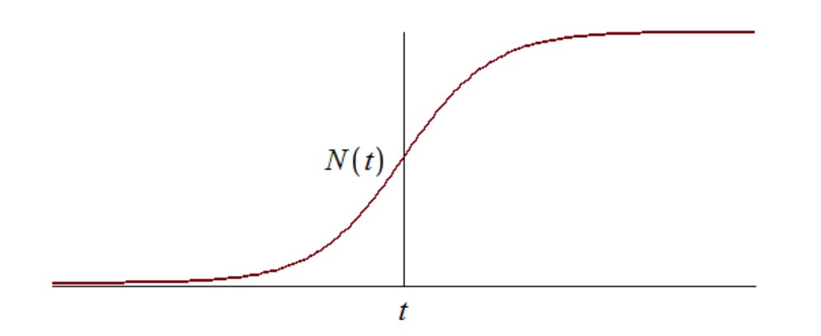

Figure 2: График логистической кривой

# Выполнение лабораторной работы

## Библиотеки

Подключаю все необходимые библиотеки(рис. 3).

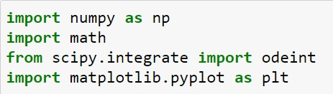

Figure 3: Библиотеки

## Значения

Ввод значений из своего варианта (28 вариант)(рис. 4).

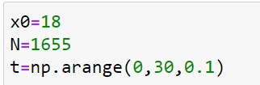

Figure 4: Значения

## Случай 1

Функция, отвечающая за платную рекламу (рис. 5).

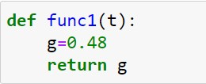

Figure 5: Функция 1

Функция, отвечающая за “сарафанное радио” (рис. 6).

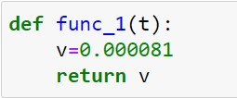

Figure 6: Функция 2

Решение 1 (рис. 7).

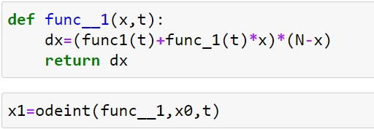

Figure 7: Решение

## Вывод графика для случая 1

График распространения рекламы (рис. 8).

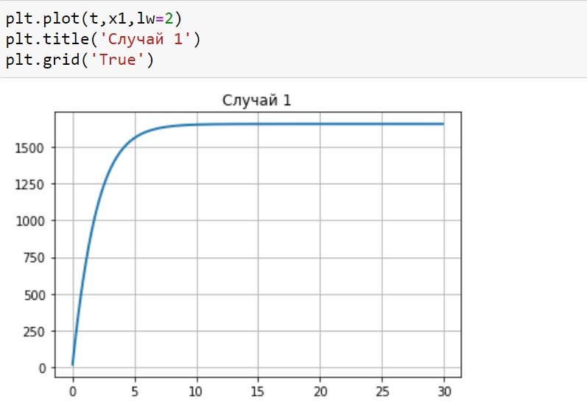

Figure 8: Вывод графика №1

## Случай 2

Функция, отвечающая за платную рекламу (рис. 9).

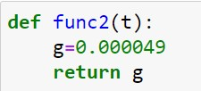

Figure 9: Функция 1

Функция, отвечающая за “сарафанное радио” (рис. 10).

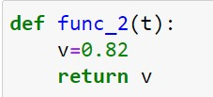

Figure 10: Функция 2

Решение 2 (рис. 11).

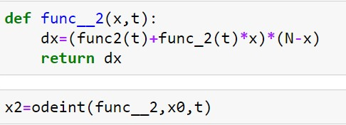

Figure 11: Решение

## Вывод графика для случая 2

График распространения рекламы (рис. 12).

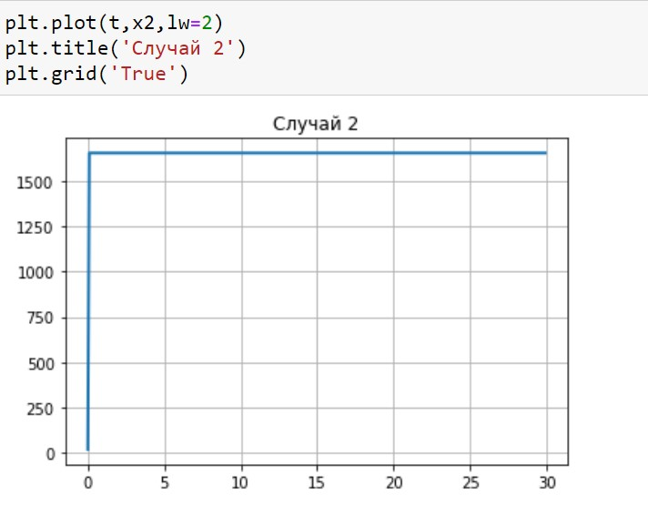

Figure 12: Вывод графика №2

## Случай 3

Функция, отвечающая за платную рекламу (рис. 13).

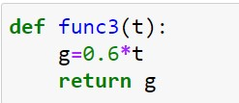

Figure 13: Функция 1

Функция, отвечающая за “сарафанное радио” (рис. 14).

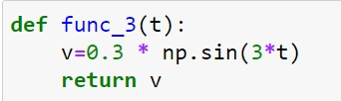

Figure 14: Функция 2

Решение 3 (рис. 15).

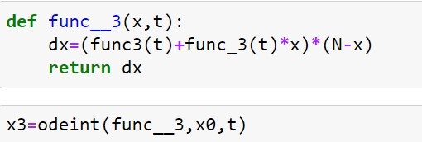

Figure 15: Решение

## Вывод графика для случая 3

График распространения рекламы (рис. 16).

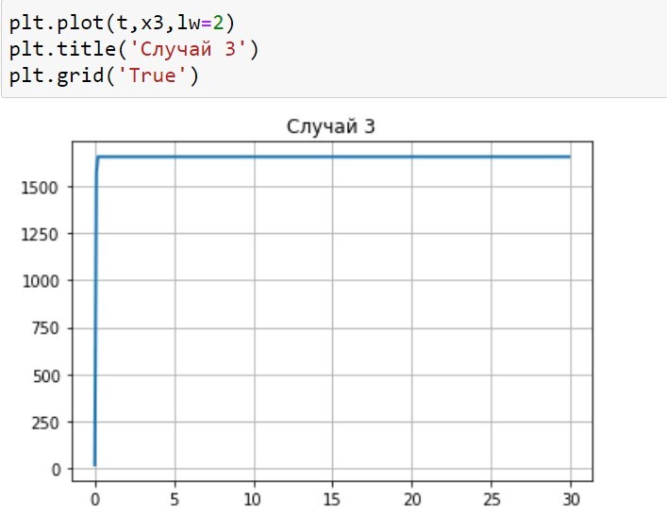

Figure 16: Вывод графика №3

График с интервалом $(0,5)$ (рис. 17).

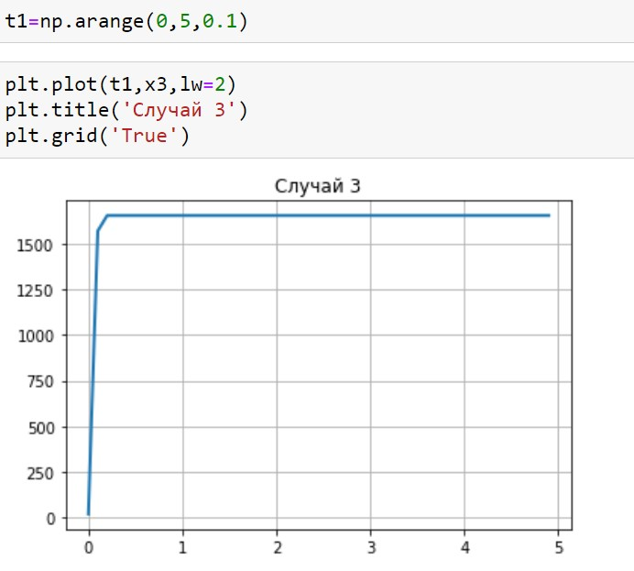

Figure 17: Вывод графика №3

## Максимальная скорость распространения рекламы (для случая 2)

Интервал времени для определения точки (рис. 18).

Figure 18: Интервал

Figure 18: Интервал

Момент времени, в котором скорость распространения рекламы будет иметь максимальное значение (рис. 19).

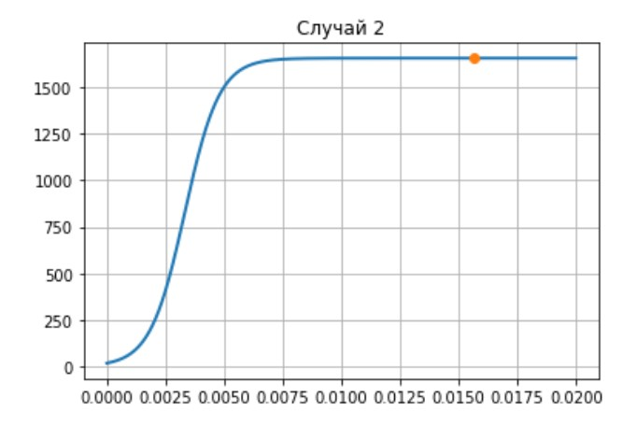

Figure 19: Вывод точки

# Выводы

Я ознакомилась с моделью эффективного распространения рекламы и построила графики по этой модели.